OFICCE АЛЬТЕРНАТИВНЫХ рек-ТЕХНОЛОГИЙ
http://oficce.at.ua/
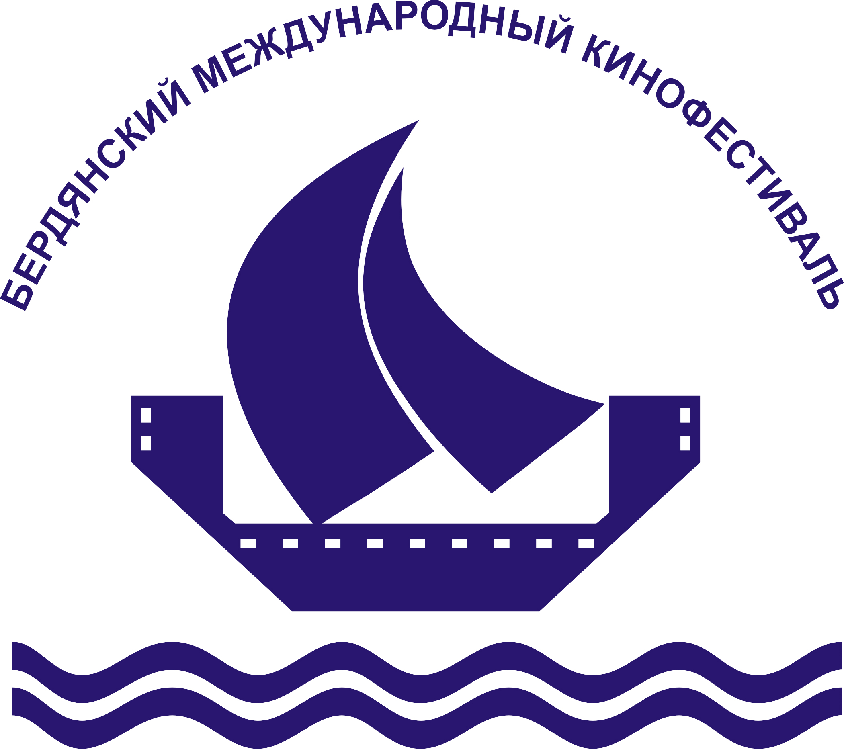
БЕРДЯНСКИЙ МЕЖДУНАРОДНЫЙ
КИНОФЕСТИВАЛЬ http://bmkf.com.ua/

Турнир по футбольному фристайлу “FOOT-STREET-FULL”
в рамках XII Бердянского Международного кинофестиваля
Футбольный фристайл видео 1, видео 2 - искусство выполнения, футбольным мячом различных трюков, используя ноги, колени, грудь, плечи, и голову. Словосочетание Freestyle (free – свободный; style – стиль; анг.) подразумевает отсутствие границ, полную свободу действий и мысли. Это значит, что ты можешь делать с мячом всё, что захочешь.
Сегодня футбольный фристайл благодаря своей популярности и доступности стал не просто развлечением, а общепризнанным массовым движением, “культурой”.
Соревнования по футбольному фристайлу проводятся во многих странах мира, завоевывая миллионы поклонников и собирая многотысячные армии фанатов. В Европе, Северной и Южной Америке, Азии футбольный фристайл очень быстро нашел своих почитателей, пустил корни и стремительно завоевывает популярность.
Соревнования по футбольному фристайлу - это гармоничное сочетание футбольных баталий, индивидуального мастерства с музыкой и развлекательными программами, одним словом ШОУ!
Мы предлагаем Вам полное или частичное спонсирование проведения турнира по футбольному фристайлу в рамках XII Бердянского Международного кинофестиваля.
За несколько дней и в день проведения турнира в г. Бердянске проходят BTL и PR акции, способствующие популяризации торговых марок спонсора.
Турнир проходит на городской площади, на сцене со световым и звуковым оборудованием. Сцена задекорирована под футбольные ворота. На сцене размещены логотипы спонсора.
Мероприятие разбито на три части:
I тайм
15:00 – 17:00 Площадь перед сценой. Звучит музыка.
Аннотация предстоящего события ведущим (арбитром).
Регистрация участников отборочного турнира
Конкурсная программа среди зрителей, находящихся на площади (например: футбольная эстафета)
Показательные выступления мастеров – фристайлеров, группы поддержки.
II тайм
17:00 – 18:00 Отборочный турнир по футбольному фристайлу среди зарегистрированных участников.
Конкурсная программа среди зрителей, находящихся на площади (например: конкурс - лучшая речёвка о спонсорах)
Показательные выступления мастеров – фристайлеров, группы поддержки.
Дополнительное время
18:00 – 20:00 Церемония награждения победителей отборочного турнира по футбольному фристайлу (призы от спонсора, билеты на кинопоказы)
Дискотека с выступлением артистов:
- экстримальные танцы «Spacehook» видео 1 видео 2
Свяжитесь с нами: 8095-684-85-28, 8068-401-46-08, bmkf@ukr.net

